Smlouva o dílo

SMLUVNÍ STRANY

Vysoká škola báňská – Technická univerzita Ostrava,

Centrum informačních služeb (dále také CIS)

sídlo: 17. listopadu 2172/15, 708 00 Ostrava-Poruba

zastoupená: Ing. Michalem Slámou, ředitelem CIS

IČ: 619 89 100

DIČ: CZ61989100

bankovní spojení: ČSOB, a.s.

číslo účtu: 100954151/0300

ID datové schránky: d3kj88v

kontaktní osoba: Ing. Martin Mazoch, e-mail: martin.mazoch@vsb.cz

dále jen „Objednatel”

a

Obchodní firma:

sídlo:

zastoupená:

IČ:

DIČ:

bankovní spojení:

číslo účtu:

ID datové schránky:

kontaktní osoba:

dále jen „Zhotovitel”

ZÁKLADNÍ USTANOVENÍ

Smluvní strany se dohodly, že rozsah a obsah vzájemných práv a povinností z této smlouvy vyplývajících se bude řídit v souladu s ust. § 2586 a násl., zák. č. 89/2012 Sb. občanského zákoníku, ve znění pozdějších předpisů.

Smluvní strany prohlašují, že údaje uvedené v čl. I. smlouvy jsou v souladu s právní skutečností v době uzavření smlouvy. Smluvní strany se zavazují, že změny dotčených údajů oznámí neprodleně druhé smluvní straně. Strany prohlašují, že osoby podepisující tuto smlouvu jsou k tomuto úkonu oprávněny.

Zhotovitel touto Smlouvou garantuje Objednateli splnění zadání veřejné zakázky a všech z toho vyplývajících podmínek a povinností převzatých Zhotovitelem v rámci zadávacího řízení veřejné zakázky podle zadávacích podmínek a nabídky Zhotovitele. Tato garance je nadřazena ostatním podmínkám a garancím uvedeným v této smlouvě. Pro vyloučení jakýchkoliv pochybností to znamená, že:

v případě jakékoliv nejistoty ohledně výkladu ustanovení této smlouvy budou tato ustanovení vykládána tak, aby v co nejširší míře zohledňovala účel veřejné zakázky vyjádřený zadávacími podmínkami veřejné zakázky,

v případě chybějících ustanovení této smlouvy budou použita dostatečně konkrétní ustanovení zadávacích podmínek veřejné zakázky.

Nedílnou součást a další obsah této smlouvy tvoří přílohy:

Příloha č. 1 Specifikace díla

Příloha č. 2 Cena díla

Příloha č. 3 Oprávněné osoby
  - Zhotovitel prohlašuje, že:
a) předmět plnění odpovídá této smlouvě, a že plnění provedené zhotovitelem bude mít vlastnosti a odpovídající kvalitu,
b) zajistí v rámci plnění smlouvy legální zaměstnávání osob a zajistí pracovníkům podílejícím se na splnění smlouvy férové a důstojné pracovní podmínky. Férovými a důstojnými pracovními podmínkami se rozumí takové pracovní podmínky, které splňují alespoň minimální standardy stanovené pracovněprávními a mzdovými předpisy. Objednatel je oprávněn požadovat předložení dokladů, ze kterých dané povinnosti vyplývají a zhotovitel je povinen je bez zbytečného odkladu objednateli předložit. Zhotovitel je povinen zajistit splnění požadavků tohoto ustanovení smlouvy i u svých subdodavatelů. Nesplnění povinností zhotovitele dle tohoto ustanovení smlouvy se považuje za podstatné porušení smlouvy.
c) zajistí řádné a včasné plnění finančních závazků svým subdodavatelům, kdy za řádné a včasné plnění se považuje plné uhrazení subdodavatelem vystavených faktur za plnění poskytnutá zhotoviteli ke splnění této smlouvy, a to vždy nejpozději do 10 dnů od obdržení platby ze strany objednatele za konkrétní plnění (pokud již splatnost subdodavatelem vystavené faktury nenastala dříve). Zhotovitel se zavazuje přenést totožnou povinnost do dalších úrovní dodavatelského řetězce a zavázat své subdodavatele k plnění a šíření této povinnosti též do nižších úrovní dodavatelského řetězce. Objednatel je oprávněn požadovat předložení dokladů o provedených platbách subdodavatelům a smlouvy uzavřené mezi zhotovitelem a subdodavateli a zhotovitel je povinen je bezodkladně poskytnout. Nesplnění povinností zhotovitele dle tohoto ustanovení smlouvy se považuje za podstatné porušení smlouvy.
- zajistí, aby byl při plnění této smlouvy minimalizován dopad na životní prostředí, a to zejména tříděním odpadu, úsporou energií, a respektována udržitelnost či možnosti cirkulární ekonomiky.

PŘEDMĚT SMLOUVY

Předmětem této Smlouvy je závazek Zhotovitele provést pro Objednatele dílo: Digitalizace procesu – mimořádné odměny v ekonomickém informačním systému SAP Objednatele.

Předmět plnění dle čl. III odst. 1 této smlouvy je podrobně specifikován v příloze č. 1 této smlouvy.

Předmětem této Smlouvy je dále závazek Objednatele poskytnout Zhotoviteli součinnost potřebnou pro řádné zhotovení díla, dílo převzít a zaplatit Zhotoviteli cenu díla v souladu s touto Smlouvou.

TERMÍN PLNĚNÍ

Zhotovitel se zavazuje realizovat předmět smlouvy nejpozději do 7. 12. 2022.

V případě prodlení Objednatele s poskytnutím potřebné součinnosti dle této Smlouvy se termíny plnění prodlužují o dobu, po kterou byl Objednatel v prodlení s poskytnutím takové součinnosti, pakliže byl Objednatel k poskytnutí součinnosti řádně vyzván.

MÍSTO PLNĚNÍ

Místem plnění předmětu této smlouvy jsou Vysoká škola báňská – Technická univerzita Ostrava, 17. listopadu 2172/15, 708 33 Ostrava-Poruba a provozovna Zhotovitele.

CENA A PLATEBNÍ PODMÍNKY

Cena za plnění předmětu této Smlouvy je stanovena dohodou smluvních stran ve výši uvedené v příloze č. 2 této Smlouvy.

Fakturace bude provedena na základě předávacího protokolu, po ukončení díla.

Objednatel se zavazuje cenu díla zaplatit na základě doručené faktury Zhotovitele, na jeho bankovní účet uvedený v záhlaví této Smlouvy. Lhůta splatnosti je dohodou smluvních stran stanovena na slovy třicet dnů ode dne doručení. Faktura bude mít náležitosti daňového dokladu dle § 28 zákona č. 235/2004 Sb., o dani z přidané hodnoty.

Přílohou faktury musí být oboustranně schválený akceptační protokol fakturovaného plnění v souladu s podmínkami uvedenými v článku VIII. této smlouvy.

Jestliže nebude faktura obsahovat veškeré údaje vyžadované platnými právními předpisy, nebo pokud v ní nebudou správně uvedené údaje, je Objednatel oprávněn vrátit ji Zhotoviteli s uvedením chybějících náležitostí nebo nesprávných údajů. V takovém případě se přeruší doba splatnosti a nová lhůta splatnosti počne běžet doručením opravené faktury Objednateli.
  - Zhotovitel prohlašuje, že jeho bankovní účet uvedený v této smlouvě nebo ve faktuře je jeho účtem, který je správcem daně zveřejněn způsobem umožňujícím dálkový přístup v souladu s ust. § 96 zákona č. 235/2004 Sb. o dani z přidané hodnoty, v platném znění, dále jen zákon o DPH. Zhotovitel je povinen uvádět ve faktuře pouze účet, který je správcem daně zveřejněn v souladu se zákonem o DPH. Dojde-li během trvání této Smlouvy ke změně identifikace zveřejněného účtu, zavazuje se Zhotovitel bez zbytečného odkladu písemně informovat Objednatele o takové změně. Vzhledem k tomu, že dle ust. § 109 odst. 2 písm. c) zákona o DPH ručí příjemce zdanitelného plnění za nezaplacenou daň z tohoto plnění, pokud je úplata za toto plnění poskytnuta zcela nebo zčásti bezhotovostním převodem na jiný účet než účet poskytovatele zdanitelného plnění, který je správcem daně zveřejněn způsobem umožňujícím dálkový přístup, provede Objednatel úhradu ceny díla pouze na účet, který je účtem zveřejněným ve smyslu ust. § 96 zákona o DPH. Pokud se kdykoliv ukáže, že účet Zhotovitele, na který Zhotovitel požaduje provést úhradu ceny díla, není zveřejněným účtem, není Objednatel povinen úhradu ceny díla na takový účet provést; v takovém případě se nejedná o prodlení se zaplacením ceny díla na straně Objednatele.

Ustanovení předešlého bodu se nevztahuje na neplátce DPH a na zahraniční subjekty, které nepodléhají povinnosti registrace podle zákona o DPH.

SANKČNÍ UJEDNÁNÍ

Pro případ prodlení s termínem plnění může Objednatel vůči Zhotoviteli uplatnit smluvní pokutu ve výši 0,5 % z ceny díla za každý započatý den prodlení s plněním díla.

Pro případ prodlení se zaplacením dohodnuté ceny může Zhotovitel uplatnit vůči Objednateli úrok z prodlení dle platného předpisu.

Splatnost uvedených sankcí je deset pracovních dnů od doručení písemné výzvy k úhradě sankce, a to na číslo účtu, které Objednatel či Zhotovitel sdělí v této výzvě.

ZPŮSOB PŘEDÁNÍ A PŘEVZETÍ PŘEDMĚTU SMLOUVY

Předání a převzetí předmětu této Smlouvy proběhne na základě akceptace plnění, která zahrnují porovnání skutečných vlastností díla se specifikací díla uvedenou v Příloze č. 1.

Zhotovitel bude písemně informovat Objednatele nejméně tři pracovní dny předem o termínu zahájení akceptace.

Během Akceptační procedury prověří Objednatel kvalitu a rozsah plnění. Výsledek Zhotovitel zaznamená do Akceptačního protokolu. Mohou nastat následující možnosti:

Akceptováno – plnění je předáno Zhotovitelem a převzato Objednatelem.

Akceptováno s výhradou – dílo obsahuje vady a nedostatky, které zásadním způsobem nebrání jeho produktivnímu užití. Je proveden soupis připomínek s termíny jejich odstranění a termín pro opakování Akceptační procedury.

Neakceptováno – plnění není Objednatelem převzato a je svoláno mimořádné jednání Zhotovitele a Objednatele k urychlenému řešení situace. Neakceptováno může být Dílo pouze v případě, že vykazuje vady bránící jeho produktivnímu užívání.

Lhůta pro zaznamenání výsledku Akceptační procedury je 5 pracovních dnů od data převzetí Akceptačního protokolu Objednatelem. Pokud se Objednatel během této lhůty nevyjádří, nebo nepožádá o odklad, vychází se pro účely této Smlouvy z předpokladu, že dílo akceptoval posledním dnem této lhůty

Předmět plnění je předán řádně, pokud je Akceptační procedura ukončena s jednoznačným výsledkem „akceptováno“, přičemž tento výsledek a akceptace Objednatelem nezbavuje Zhotovitele odpovědnosti za jakékoli později zjištěné vady Díla.

ZMĚNY DÍLA V PRŮBĚHU PLNĚNÍ

Kterákoliv ze smluvních stran je oprávněna písemně navrhnout změnu předmětu plnění této Smlouvy před jeho dokončením. Žádná ze smluvních stran však není povinná navrhovanou změnu díla akceptovat.

Jakékoliv změny díla musí být sjednány písemně dodatkem této Smlouvy. V závislosti na tom budou upraveny termíny plnění, platební podmínky, součinnost Objednatele. Zhotovitel není povinen provést jakékoliv změny díla, dokud tyto nebudou písemně potvrzeny a dokud nebudou písemně dohodnuty příslušné změny týkající se data dodávky, nebo příslušné dokumentace díla.

VLASTNICKÉ PRÁVO, UŽÍVÁNÍ DÍLA

Objednatel získává dnem úplného zaplacení ceny podle této smlouvy výhradní právo užít dílo jako celek.

V případě, že součástí plnění je dodávka počítačových programů nebo jiných autorských děl třetích stran, zavazuje se Objednatel dodržovat licenční podmínky užití takových počítačových programů nebo jiných autorských děl stanovené jejich dodavateli. O tomto Zhotovitel Objednatele písemně vyrozumí a sdělí mu konkrétní licenční podmínky třetích stran, včetně předání licenčních podmínek v elektronické podobě.

V případě, že je výsledkem činnosti Zhotovitele dle této Smlouvy dílo, které podléhá ochraně podle autorského zákona, má Objednatel k takto vytvořenému dílu jako celku i k jeho jednotlivým částem Nevýhradní nepřenosné a časově neomezené právo užití. Veškerá osobní nepřevoditelná práva k duševnímu vlastnictví související s takto vytvořeným dílem budou vždy vlastnictvím Zhotovitele. Objednatel je oprávněn užívat takto vytvořené dílo pouze v souladu s jeho určením a za podmínek touto Smlouvou stanovených.

OPRÁVNĚNÉ OSOBY

Každá ze smluvních stran jmenuje oprávněnou osobu. Oprávněné osoby budou zastupovat smluvní stranu ve smluvních a obchodních záležitostech souvisejících s plněním této Smlouvy.

Jména oprávněných osob jsou uvedena v příloze č. 3 této Smlouvy. Smluvní strany jsou oprávněny změnit oprávněné osoby, jsou však povinny na takovou změnu druhou smluvní stranu písemně upozornit.

OCHRANA DAT A INFORMACÍ

Smluvní strany jsou povinny zajistit utajení získaných důvěrných informací obvyklým způsobem, není-li výslovně sjednáno jinak. Tato povinnost platí bez ohledu na ukončení účinnosti této Smlouvy. Strany mají právo požadovat navzájem doložení dostatečnosti utajení důvěrných informací. Strany jsou povinny zajistit utajení důvěrných informací i u svých zaměstnanců, zástupců, a i jiných spolupracujících třetích stran, pokud jim takové informace byly poskytnuty.

Právo užívat, poskytovat a zpřístupnit důvěrné informace mají obě strany pouze v rozsahu a za podmínek nezbytných pro řádné plnění povinností vyplývajících z této Smlouvy.

Za důvěrné informace se bez ohledu na formu jejich zachycení považují veškeré informace, které nebyly některou ze stran označeny jako veřejné a které se týkají této Smlouvy a jejího plnění (zejména informace o právech a povinnostech stran jakož i informace o cenách), které se týkají některé ze stran (zejména obchodní tajemství, informace o jejich činnosti, struktuře, hospodářských výsledcích, know-how), anebo informace, pro nakládání s nimiž je stanoven právními předpisy zvláštní režim utajení (zejména hospodářské tajemství, státní tajemství, bankovní tajemství, služební tajemství, ochrana osobních údajů). Dále se považují za důvěrné takové informace, které jsou jako důvěrné výslovně některou ze stran označeny.

Za důvěrné se v žádném případě nepovažují informace, které se staly veřejně přístupnými, pokud se tak nestalo porušením povinnosti jejich ochrany, dále informace získané na základě postupu nezávislého na této Smlouvě nebo druhé straně, pokud je strana, která informace získala, schopna tuto skutečnost doložit, a informace poskytnuté třetí osobou, která takové informace nezískala porušením povinnosti jejich ochrany.

Žádné ustanovení této Smlouvy nebrání nebo neomezuje Zhotovitele zveřejnit nebo obchodně využít jakékoliv technické znalosti, dovednosti nebo zkušenosti obecné povahy, kterou získal při plnění této Smlouvy.

V případě, že jedna ze smluvních stran prokazatelně nedodrží ustanovení předchozích odstavců, má druhá smluvní strana práva na náhradu škody způsobenou únikem informací v prokázané výši, maximálně však do výše ceny předmětu plnění této Smlouvy.

ODPOVĚDNOST ZA ŠKODU

Smluvní strany nesou odpovědnost za způsobenou škodu v rámci platných právních předpisů a této Smlouvy. Smluvní strany se zavazují k vyvinutí maximálního úsilí k předcházení škodám a k minimalizaci vzniklých škod.

Žádná ze smluvních stran neodpovídá za škodu, která vznikla v důsledku věcně nesprávného nebo jinak chybného zadání, které obdržela od druhé smluvní strany. Žádná ze smluvních stran není odpovědná za prodlení způsobené prodlením s plněním závazků druhé smluvní strany.

Smluvní strany se zavazují upozornit druhou smluvní stranu bez zbytečného odkladu na vzniklé okolnosti vylučující odpovědnost za řádné plnění této Smlouvy. Smluvní strany se zavazují k vyvinutí maximálního úsilí k odvrácení a překonání okolností vylučujících odpovědnost.

Obě smluvní strany s ohledem na všechny okolnosti související s uzavřením této Smlouvy se dohodly, že úhrnná předvídatelná škoda, která by mohla vzniknout jako možný důsledek porušení povinností jedné smluvní strany, může činit maximálně 30 % částky, která byla na základě Smlouvy zaplacena Zhotoviteli do okamžiku vzniku škody jako cena plnění.

ZÁRUKA ZA JAKOST, ODPOVĚDNOST ZA VADY
Obě smluvní strany se výslovně dohodly na následujícím rozsahu odpovědnosti:
- Zhotovitel poskytuje na předmět plnění záruku za kvalitu v délce 12 měsíců.
- Zhotovitel se své odpovědnosti zprostí, pokud:
  - Objednatel neuplatní nárok na odstranění vad do 3 měsíců od chvíle, kdy vadu zjistil.
  - Prokáže, že vada byla způsobena poskytnutím nesprávných informací Objednatelem.
  - Bude zjištěno, že vada byla způsobena neodbornou obsluhou Objednatele nebo zásahem do softwaru, hardwaru či systémového prostředí ze strany Objednatele. Za takovýto zásah se však v žádném případě nepovažují změny software či systémového prostředí, které jsou výsledkem pravidelných činností údržby a rozvoje (aktualizace) systému SAP prováděných v souladu s metodikou SAP pro vykonávání těchto činností.
- V případě, že vada bude způsobena okolnostmi uvedenými v článku XIV, odst. 1, Zhotovitel vadu odstraní na své náklady, v ostatních případech na náklady Objednatele, přičemž se pro tyto účely bude vycházet ze sazeb dle přílohy č. 2.
- Záruční doba počíná běžet dnem předání a převzetí řádně ukončeného Díla, tedy dnem oboustranného podpisu akceptačního protokolu Objednatelem podle této smlouvy.
- Vadou se pro účely této smlouvy rozumí nastavení Systému Zhotovitelem odchylně od zadání.
- V případě programových rozhraní, zákaznických reportů a modifikací počítačového programu realizovaných Zhotovitelem se vadou Díla pro účely této smlouvy rozumí odchylná funkce od zadání definovaném v příloze č. 1 této Smlouvy.
- Nezprostí-li se Zhotovitel odpovědnosti, odstraní zjištěnou vadu na své náklady.
- Zhotovitel se zavazuje zahájit práce na odstranění vad a vady bezplatně odstranit ve lhůtách dle následující klasifikace vad:
  - Vada kategorie A – Dílo není použitelné ve svých základních funkcích nebo se vyskytuje funkční závada znemožňující činnost Díla. Tento stav může ohrozit běžný provoz Objednatele, případně může způsobit větší finanční nebo jiné škody – Zhotovitel je povinen zahájit práce na odstranění vady nejpozději během 8 pracovních hodin po nahlášení. Vada bude odstraněna v nejkratší možné lhůtě s ohledem na její povahu a dopad na obchodní činnost Objednatele.
  - Vada kategorie B – Funkčnost Díla je ve svých funkcích degradována tak, že tento stav omezuje běžný provoz Objednatele – Zhotovitel je povinen zahájit práce na odstranění vady nejpozději během prvního pracovního dne následujícího po dni nahlášení. Vada bude odstraněna v nejkratší možné lhůtě s ohledem na její povahu a dopad na obchodní činnost Objednatele.
  - Vada kategorie C – Ostatní – drobné vady, které nespadají do kategorií A a B – Zhotovitel je povinen zahájit práce na odstranění vady nejpozději do 5 pracovních dnů od nahlášení nebo (po dohodě se Objednatelem) odstranit vadu v další plánované verzi počítačového programu.
- Zhotovitel a Objednatel rozhodnou ve věci klasifikace vady (kategorie A, B, C) společně na základě dohody, přičemž je nutno přihlédnout k faktickému vlivu vady na provoz Objednatele a případné hrozící škodě. V případě, že k takové dohodě nedojde, domluvily se smluvní strany výslovně tak, že se bude postupovat podle ustanovení o vadě kategorie A.
- O dobu odstranění vad kategorie A a dále o dobu, po kterou nemohl Objednatel dílo užívat, se automaticky prodlužuje záruční doba.
- Objednatel je povinen uplatnit nárok na odstranění vad bez zbytečného odkladu. Vady musí být již při uplatnění srozumitelně a přesně popsány. Objednatel je oprávněn, v případě, že Zhotovitel vady ve smlouvou stanovené či sjednané lhůtě neodstraní, zajistit odstranění vad sám na náklady Zhotovitele. Při stanovování výše nákladů se bude vycházet z hodinových sazeb odborných profesí dle přílohy č. 2.
- Zhotovitel zaručuje, že předané Dílo nemá právní vady, zejména není zatíženo právy třetích osob z průmyslového nebo jiného duševního vlastnictví a není předmětem autorského práva. Zhotovitel se zavazuje odškodnit Objednatele za všechny nároky třetích osob z titulu porušení jejich chráněných práv souvisejících s plněním Zhotovitele podle této smlouvy.

DALŠÍ PRÁVA A POVINNOSTI

Smluvní strany se zavazují vzájemně spolupracovat a poskytovat si veškeré informace potřebné pro řádné plnění svých závazků. Smluvní strany jsou povinny informovat druhou smluvní stranu o veškerých skutečnostech, které jsou nebo mohou být důležité pro řádné plnění této Smlouvy.

Smluvní strany jsou povinny plnit své závazky vyplývající z této Smlouvy tak, aby nedocházelo k prodlení při plnění předmětu díla a k prodlení splatnosti peněžního závazku.

Zhotovitel bude při plnění předmětu této Smlouvy brát zřetel na provozní potřeby a požadavky Objednatele a plnění bude provádět s náležitou odbornou péčí a v úzké součinnosti s Objednatelem. Zhotovitel je povinen vynaložit maximální úsilí, aby docílil nejlepšího možného výsledku při plnění předmětu této Smlouvy prostřednictvím využití svých zkušeností a znalostí.

Zhotovitel se zavazuje dodržovat interní předpisy Objednatele, se kterými byl Objednatelem v dostatečném předstihu písemně seznámen.

Objednatel se zavazuje poskytnout, případně zajistit, plnění veškerých svých povinností vyplývajících v této Smlouvě, zejména poskytnout potřebnou součinnost tak, aby mohl Zhotovitel řádně plnit své povinnosti stanovené v této Smlouvě a aby nebyl narušen postup plnění předmětu této Smlouvy.

Objednatel je povinen předat Zhotoviteli potřebné podklady a informace související s řešením předmětu plnění nejpozději do pěti pracovních dnů po jejich vyžádání Zhotovitelem, pokud nebude dohodnuto jinak.

Objednatel vybaví pracovníky Zhotovitele příslušnými oprávněními nutnými k plnění předmětu této Smlouvy. V případě potřeby zajistí doprovod Pracovníkům Zhotovitele do prostor, kam podle příslušných předpisů tito nemají sami přístup.

VZÁJEMNÁ KOMUNIKACE

Veškerá komunikace mezi smluvními stranami bude probíhat prostřednictvím oprávněných osob, pověřených pracovníků nebo statutárních zástupců smluvních stran.

Pověření pracovníci za Zhotovitele a Objednatele budou jmenováni nejpozději do deseti pracovních dní od podpisu této Smlouvy.

Smluvní strany spolu budou komunikovat buď písemně na adresy stanovené v úvodu této smlouvy, nebo telefonem, elektronickou poštou, nebo osobně.

Oznámení se považují za doručená třetí den po jejich prokazatelném odeslání.

Případné rozpory v komunikaci (zejména výzvy k poskytnutí součinnosti) budou řešeny prostřednictvím odpovědných osob dle čl. XI této smlouvy.

PLATNOST SMLOUVY

Tato Smlouva nabývá platnosti dnem jejího podpisu oběma smluvními stranami a účinnosti registrací dle následujícího ustanovení smlouvy.

Registraci této smlouvy dle ustanovení § 5 zákona č. 340/2015 Sb., o registru smluv provede na základě dohody smluvních stran Objednatel, a to tak, aby potvrzení o provedení registrace smlouvy bylo zasláno oběma smluvním stranám.

Není-li v této smlouvě uvedeno jinak, bude v případě ukončení platnosti této smlouvy provedeno vyúčtování provedených prací, měl-li z nich Objednatel prospěch.

ZÁVĚREČNÁ USTANOVENÍ

Pokud bude jakékoliv ustanovení této Smlouvy shledáno neplatným nebo jinak nevymahatelným, nebude tato skutečnost mít vliv na platnost a vymahatelnost ostatních ustanovení této Smlouvy.

Zhotovitel bere na vědomí povinnosti Objednatele zveřejnit údaje uvedené v této Smlouvě v souladu se zákonem č. 134/2016 Sb., o zadávání veřejných zakázek, v platném znění, se zákonem č. 106/1999 Sb., o svobodném přístupu k informacím, ve znění pozdějších předpisů, se zákonem č. 340/2015 Sb., o registru smluv a jinými obecně závaznými normami, a to způsobem, jenž vyplývá z uvedených předpisů či o němž rozhodne Objednatel.
Smluvní strany se zavazují udržovat v tajnosti a nezpřístupnit třetím osobám diskrétní informace – zachovat mlčenlivost – jak jsou vymezeny níže:
- veškeré informace poskytnuté Zhotoviteli ve smyslu ustanovení § 218 zákona č. 134/2016 Sb., o zadávání veřejných zakázek, v platném znění,
- informace, na které se vztahuje zákonem uložená povinnost mlčenlivosti (např. osobní údaje, utajované skutečnosti)
- obchodní tajemství Zhotovitele či případně jiný údaj chráněný dle zvláštních právních předpisů s odůvodněním takovéhoto zařazení, a to písemně před podpisem této smlouvy. Zhotovitel bere na vědomí, že tento postup nelze uplatnit ve vztahu k výši skutečně uhrazené ceny za plnění této Smlouvy a k seznamu poddodavatelů Zhotovitele a dále u informací, jejichž sdělení se vyžaduje ze zákona.

Tato Smlouva představuje úplnou dohodu smluvních stran o předmětu této Smlouvy. Tuto Smlouvu je možné měnit pouze písemnou dohodou smluvních stran ve formě číslovaných dodatků této Smlouvy, podepsaných oprávněnými zástupci obou smluvních stran.

Tato Smlouva je vyhotovena elektronicky.

Objednatel Zhotovitel

V Ostravě: V ............................,

................................................................... ........................................................................

Jméno: Ing. Michal Sláma Jméno:

Funkce: ředitel CIS Funkce:

Příloha č. 1 Specifikace díla

Digitalizace procesu „Mimořádné odměny“

Veškeré formuláře budou napojeny na SAP, to znamená, že formulář bude s nápovědou a kontrolou. Ke zvážení je uvedení nákladového střediska do formuláře mimořádných odměn. Ve formulářích budou k dispozici aktivní osobní čísla.

Bylo dohodnuto, že navrhovatelem mimořádné odměny může být jakýkoliv zaměstnanec. Zaměstnanec, který navrhuje mimořádnou odměnu může pověřit jiného zaměstnance ke zpracování návrhu na udělení mimořádné odměny (zpracovatel) nebo být zpracovatelem sám.
Navrhovatel vloží zdroj, ze kterého bude odměna vyplacena (NS nebo SPP prvek) a údaj „proplatit v měsíci“. Následně bude navrhovatel (zpracovatel) vkládat jednotlivé řádky návrhu na udělení mimořádné odměny. Jméno a osobní číslo zaměstnance se bude vybírat automatickým výběrem, navrhovatel (zpracovatel) poté napíše zdůvodnění a částku (na tyto údaje nebude prováděna žádná kontrola). Je požadováno kopírování zdůvodnění a možnost sdružování (jednoho zdůvodnění pro více zaměstnanců).

Datum vypsání návrhu na udělení mimořádné odměny bude do formuláře vloženo automaticky, následně bude automaticky vložen příkazce operace, správce rozpočtu a schvalovatel mimořádné odměny. Do formuláře bude možnost vložit i parafistu. Schvalovatelé budou stanoveni dle hierarchie podle útvaru plátce.

Navrhovatel mimořádné odměny nemůže být vypsán v návrhu na udělení mimořádné odměny (nemůže navrhnout odměnu sám sobě). V případě, že bude navrhovatel uveden v návrhu na udělení mimořádné odměny, systém na tuto skutečnost upozorní. Pořadí vkládání údajů do formuláře bude navrženo dle logiky odpovídající kontrole jednotlivých údajů.

Následně se návrh na udělení mimořádné odměny odešle do schvalování. Notifikační proces bude stejný jak u ostatních schvalovacích procesů s okamžitou notifikací.
Zpracovatel není součástí workflow. První, kdo návrh schvaluje je navrhovatel. Pokud je navrhovatel zpracovatelem, první schvaluje návrh na udělení mimořádné odměny příkazce operace, poté správce rozpočtu a poté schvalovatel. Pokud návrh na udělení mimořádné odměny bude chybný, bude se vracet zpracovateli k přepracování. Jakmile odměnu schválí schvalovatel mimořádné odměny, půjde návrh na Personální útvar, kde to bude čekat v individuální frontě k jednotlivým zaměstnankyním Personálního útvaru.

Jednotlivé návrhy mimořádných odměn budou vloženy do IT15, např. formou účetní mapy, vždy však po schválení mzdovou účetní.

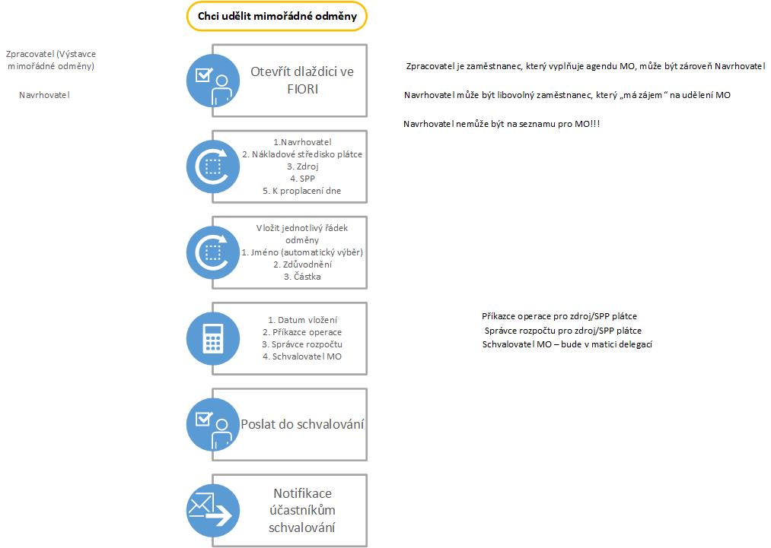

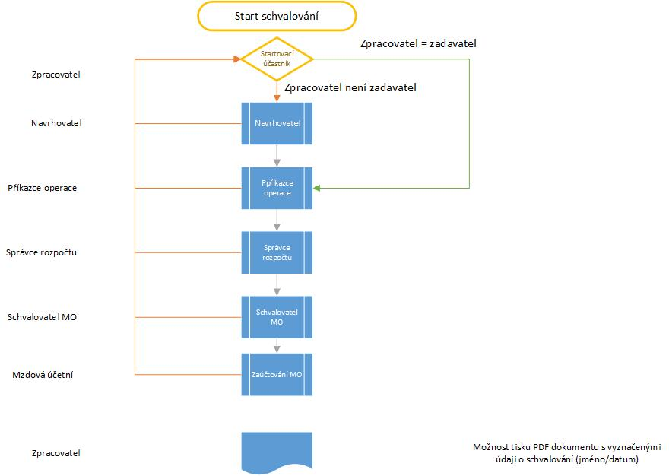

Příloha č. 2 Cena díla

Cena celkem bez DPH: ………………….. Kč

DPH 21 %: ………………….. Kč

Cena celkem včetně DPH: …………………… Kč

Příloha č. 3 Oprávněné osoby

Za stranu Zhotovitele:

Jméno, příjmení role

Za stranu Objednatele:

Jméno, příjmení role

Ing. Michal Sláma ředitel Centra informačních služeb

